2019 Database System

Project #3

20151615 최수민

목차

1. MongoDB 질의문 및 결과
2. RDB vs NoSQL DB에 대한 비교
3. **MongoDB 질의문 및 결과**

1.



db.news.count()

2.

db.news.find({“press”:”연합뉴스”}).count()

3.



db.news.find({"datetime":{"$gte":ISODate("2016-06-01T00:00:00.000Z"), $lte":ISODate("2016-06-13T00:00:00.000Z")}}).count()

4.

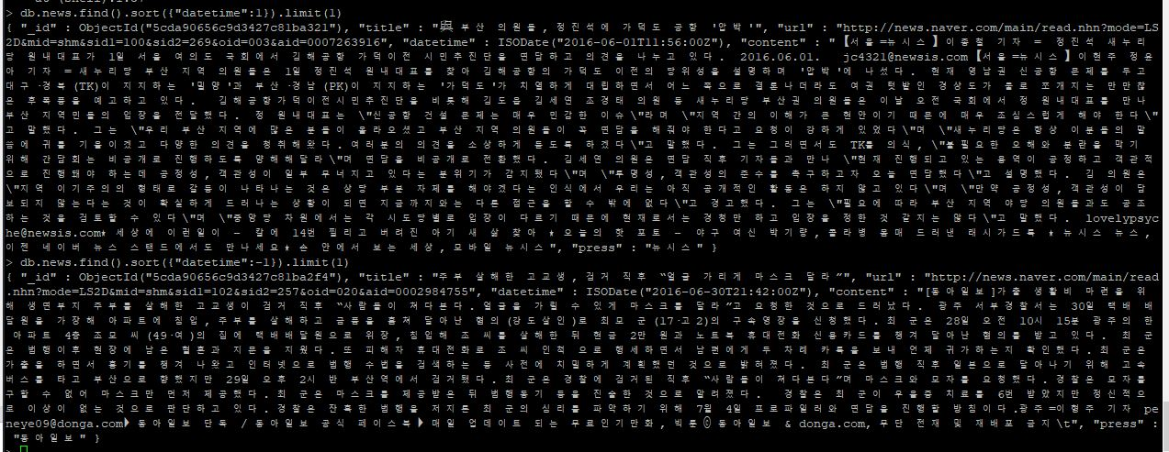

가장 빠른 날짜 : db.news.find().sort({"datetime":1}).limit(1)

가장 느린 날짜 : db.news.find().sort({"datetime":-1}).limit(1)

5.



db.news.find({$or:[{"press":"연합뉴스"},{"datetime":{"$gte": ISODate("2016-06-05T00:00:00.000Z"), "$lte":ISODate("2016-06-21T00:00:00.000Z")}}]}).count()

1. **RDB vs NoSQL DB에 대한 비교**

텍스트 마이닝을 수행할 때에는 RDB보다 NoSQL DB를 사용하는 것이 좋은가?

= 그렇습니다. RDB와 다르게 NoSQL은 관계를 정의하지 않으며, 대량의 데이터 입력 처리에 최적화 되어있기 때문입니다.

또 NoSQL은 배열 형식의 데이터를 고속으로 처리하는 데에 강점이 있는데,

이번 프로젝트에서 word_set, item_set 항목이 모두 용량이 큰 배열 형태이기 때문에

NoSQL DB의 설계목적과 아주 잘 부합한다고 볼 수 있습니다.